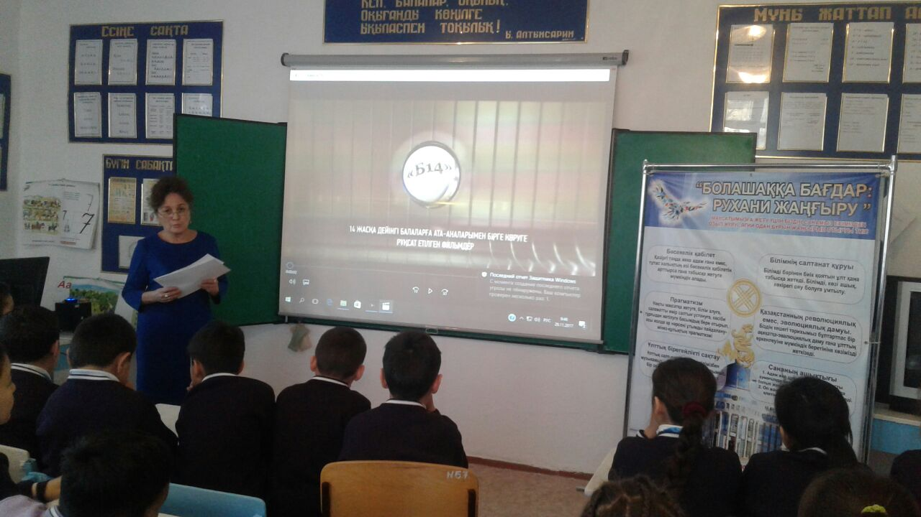

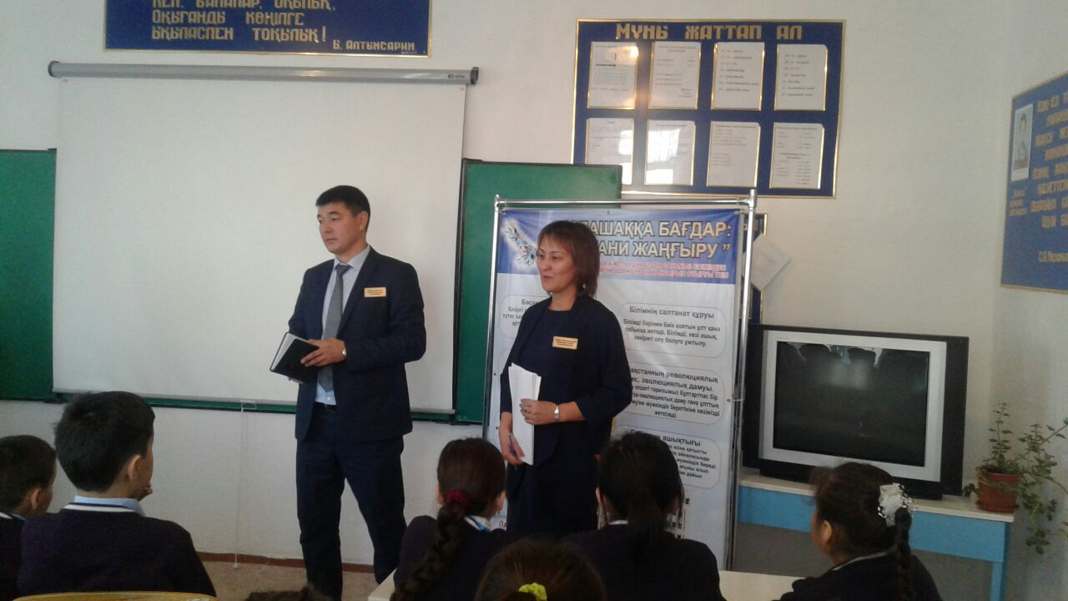

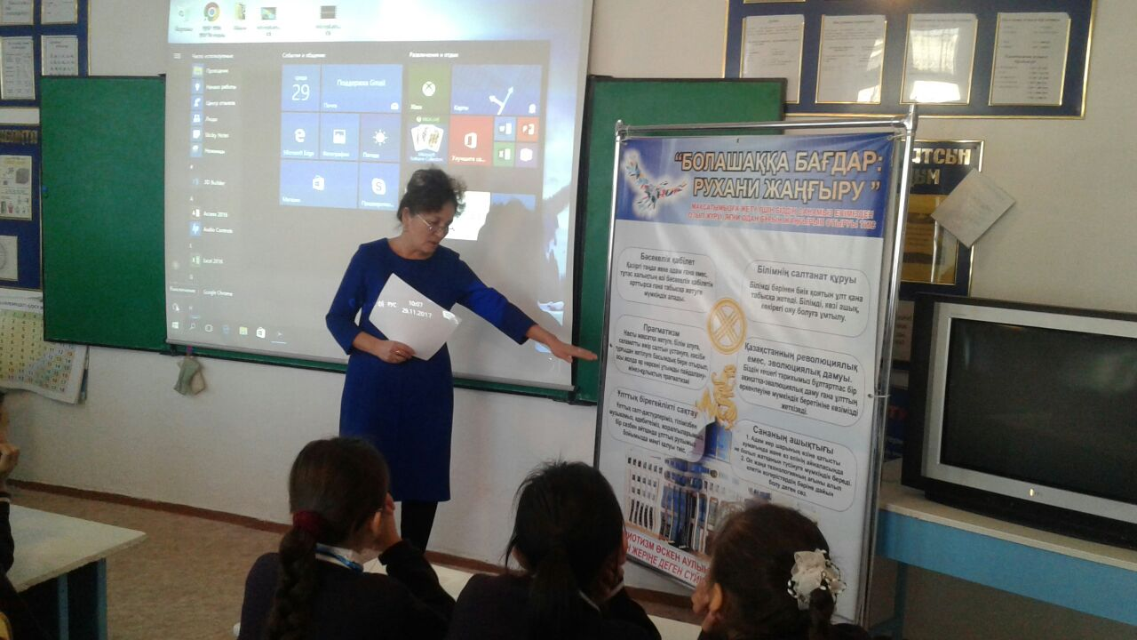

Анықтама

29.11.2017 ж күні 10- 11 сыныптар арасында « Мен өз елімнің патриотымын» атты сынып сағаты өтіліп барлығы үш оқушы қатысты.Мақсаты: Оқушыларға Отанды сүюге, құрметтеп қастерлеуге, өз елін , тегін тарихын білуге тәрбиелеу.Оқушылардың таным белсенділігін, қызығушылықтарын, Отанға деген мақтаныш патриоттық, эстетикалық, адамгершілік тәрбие беру, өз ой пікірлерін білдіре алатын оқушыларды тәрбиелеу.Тәрбие сағатында оқушылар өз ойларын ортаға салды.Өздерінің Отанды сүйетінін және Қазақстан патриоты деген кім .ол қандай адам екенін анықтап берді. Сабақ өз деңгейінде өтті Келешекте еліміздің нағыз «Патриоттары»болуына сенеміз.

11-сынып жетекшісі: Тастембекова С.У.